МІНІСТЕРСТВО ОСВІТИ І НАУКИ УКРАЇНИ

Національний аерокосмічний університет ім. М. Є. Жуковського

«Харківський авіаційний інститут»

Факультет радіоелектроніки, комп'ютерних систем та інфокомунікацій

Кафедра комп'ютерних систем, мереж і кібербезпеки

**Лабораторна робота№0**

з дисципліни «Системное программирование»

(назва дисципліни)

на тему: «Написание программы, которая выведет все простейшие типы данных, их размеры в байтах, а так же диапазон значений»

Виконав: студент 3 курсу групи № 535а

напряму підготовки (спеціальності)

503 Компьютерні системі та мережі_____________________

(шифр і назва напряму підготовки (спеціальності))

Маловічко Є.В.

(прізвище й ініціали студента)

Прийняв: асистент каф.503

Мозговий М.В.

(посада, науковий ступінь, прізвище й ініціали)

Національна шкала: __________

Кількість балів: _____

Оцінка: ECTS _____

Харків – 2020

**Задание**

Необходимо написать программу, которая выведет все простейшие типы данных, их размеры в байтах, а так же диапазон значений (т.е. минимальное и максимальное значение для каждого типа данных).

**Текст программы**

#include <stdio.h>

#include <limits.h>

#include <float.h>

#define UNSIGNED_MIN 0

int main(void)

{

printf("Type Bytes Min Max \n");

printf("unsigned char %-5d %-21d %-21d\n", sizeof(unsigned char), UNSIGNED_MIN, UCHAR_MAX);

printf("signed char %-5d %-21d %-21d\n", sizeof(char), CHAR_MIN, CHAR_MAX);

printf("unsigned short %-5d %-21d %-21u\n", sizeof(unsigned short), UNSIGNED_MIN, USHRT_MAX);

printf("short %-5d %-21d %-21d\n", sizeof(short), SHRT_MIN, SHRT_MAX);

printf("unsigned int %-5d %-21d %-21u \n", sizeof(unsigned int), UNSIGNED_MIN, UINT_MAX);

printf("int %-5d %-21d %-21d\n", sizeof(int), INT_MIN, INT_MAX);

printf("unsigned long %-5d %-21d %-21u\n", sizeof(unsigned long), UNSIGNED_MIN, ULONG_MAX);

printf("long %-5d %-21ld %-21ld\n", sizeof(long), LONG_MIN, LONG_MAX);

printf("uns. long long %-5d %-21d %-21llu\n", sizeof(unsigned long long), UNSIGNED_MIN, ULLONG_MAX);

printf("long long %-5d %-21lld %-21lld\n", sizeof(long long), LLONG_MIN, LLONG_MAX);

printf(" Type Bytes Min Max \n");

printf(" float %-5d %-21G %-21G\n", sizeof(float), FLT_MIN, FLT_MAX);

printf(" double %-5d %-21G %-21G\n", sizeof(double), DBL_MIN, DBL_MAX);

printf(" long double %-5d %-21G %-21G\n", sizeof(long double), LDBL_MIN, LDBL_MAX);

return 0;

}

**Скриншот программы**

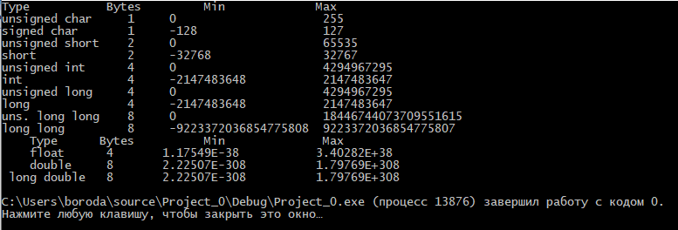

**Выводы**

В результате выполнения лабораторной работы была разработана программа для просмотра размера в байтах, максимального и минимального значениях для основных типов данных. Были восстановлены знания по программированию.